È tempo di festa al Rifugio Re Carlo Alberto
Domenica 17 settembre torna la festa che riapre le porte della Casa per una giornata di condivisione e divertimento

Luserna S. Giovanni, settembre 2023 – Domenica 17 settembre il Rifugio Re Carlo Alberto della Diaconia Valdese Valli organizza la Festa della Casa, un’occasione per festeggiare e trascorrere insieme una giornata di condivisione e divertimento, godendo del magnifico giardino della casa.

"Anche quest'anno - afferma Federica Dotta, Responsabile del Rifugio Re Carlo Alberto - festeggiamo il Rifugio con una giornata ricca di avvenimenti. A settembre, durante il mese che celebra l'Alzheimer, ci teniamo ad essere presenti nella Comunità con un bel momento per tutti e tutte, ospiti, famigliari, amici e amiche che hanno voglia di unirsi alla festa. Come consuetudine, il Culto aperto alla Comunità, dà inizio alla giornata che continua con un aperitivo offerto nel nostro meraviglioso giardino ed un pranzo aperto a tutti e tutte (è necessario prenotare al n. 0121 909070 entro il 10 settembre) per tornare a vivere quei momenti di convivialità che tanto ci sono mancati negli ultimi anni!’.
‘Nel pomeriggio – prosegue Dotta – abbiamo l'onore di ospitare Lucio Cassinelli, abile e virtuoso musicista, per intrattenere grandi e piccini con la sua musica. La giornata di festa è anche l'occasione per mostrare i nostri nuovi gadget che è possibile avere a fronte di piccole offerte: tutti i proventi ricavati sono destinati alle attività di animazione per gli/le ospiti del Rifugio. Vi aspettiamo numerosi!”.

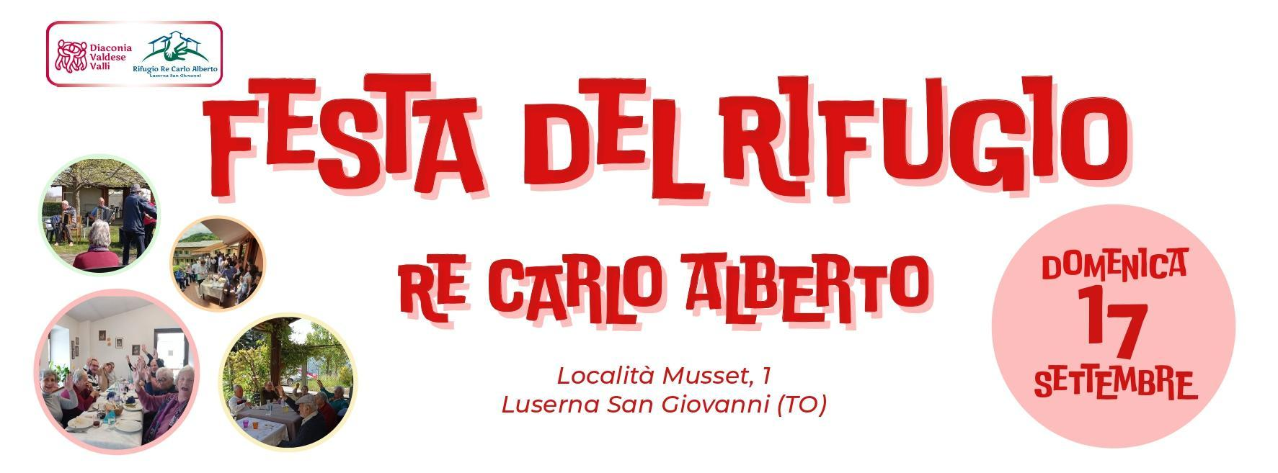

Si inizia alle 10.15, presso il cortile della casa, con il Culto della Chiesa Valdese di Luserna S. Giovanni (TO) e si prosegue con l’aperitivo a cura di Sodexo, offerto dal Rifugio Re Carlo Alberto.
Alle 12.30, è in programma il pranzo con polenta, spezzatino e salsiccia, polenta concia, vino dolce e caffè al costo di 20€ per il quale è necessario prenotare, scrivendo alla segreteria (rifugio@diaconiavaldese.org) o telefonando al n. 0121 909070 (dalle 10 alle 12 e dalle 15 alle 16.30) entro martedì 12 settembre.
Nel pomeriggio, dalle 15, la festa continua con la musica di Lucio Cassinelli, cantante della storica band pinerolese ‘Tripals Beatles Band’, che si esibisce da solista con chitarra, voce, armonica a bocca, tamburello a piede, pedale "loop station", intrattenendo i partecipanti con musiche famose italiane e inglesi che spaziano dagli anni '60 ad oggi.

Per maggiori informazioni scrivere a rifugio@diaconiavaldese.org, consultare il sito www.xsone.org o le pagine FB XSONE – Diaconia Valdese Valli e Rifugio Re Carlo Alberto.

